附件3

“寸心寄华夏，共读爱国情”阅读打卡活动方案

“锲而不舍,金石可镂”，坚持阅读打卡，有助于同学们培养坚韧的毅力，养成良好的习惯。同时为了弘扬中国传统文化，尤其二十四节气是中华民族优秀传统文化的重要载体，是中华民族劳动人民长期经验的积累成果和智慧的结晶。在这灿烂的四月，我们展开以“寸心寄华夏，共读爱国情”为主题的阅读打卡活动。现将有关事项通知如下：

**一、活动主题**

“寸心寄华夏，共读爱国情”

**二、活动时间**

活动时间：2023年4月23日—2023年8月30日

评选时间：2023年9月份

公布时间：2023年9月份

**三、活动对象**

全体在校生

**四、活动说明**

**（一）打卡要求**

1、打卡书籍：参与者可自行挑选有关二十四节气等相关书籍，也可使用我们提供的参考书目（详见附件1）。

2、参与对象在打卡过程中需得累计满21天，摘抄书中片段并附上自我心得感想（需满30字以上的优质内容，否则视为无效打卡），打卡内容不重复不赘述。

3、各班级可利用晚自习等时段，分享打卡心得，交流阅读感受，感悟文化力量。我们将从中挑选优秀读者在图书馆进行公开的“与书为友”读书交流分享会。

**（二）参与方式**

通过超星学习通APP进行打卡。在APP首页右上角“邀请码”处输入“wywmtsg”进入福州外语外贸学院图书馆首页，在资源域中点击“阅读打卡”模块进入活动界面即可参与活动。（具体操作流程见附件2）

**五、评选方式及奖项设置**

参与者累计打卡满21天的方能参与评选。我们将初步挑选出二十名同学的优质打卡内容在 “福州外语外贸学院图书馆”“福外教院”微信公众号上进行大众投票，并结合专业教师的意见，最终评选出十名 “阅读达人”，颁发荣誉证书+奖品，并提升其一年的借阅权限：每生来馆借阅图书数量由十本提升为三十本，单次借阅期限由一个月提升为三个月。

附件1

**参考书目**

1. 《你好,二十四节气》，节气里的乡土中国文化研究课题组编，科学出版社，2020年出版。
2. 《节气好食》鑫雨霏霏著，中信出版集团股份有限公司，2020年出版。
3. 《二十四节气:创立与传承》陈广忠著，研究出版社,2020。
4. 《二十四节气茶事》紫晨著，上海科技教育出版社,2021。
5. 《二十四节气全鉴:典藏版》东篱子解译，中国纺织出版社,2018。
6. 《四时有趣:中国传统节气美学风物绘》洪雪著绘，人民邮电出版社,2021。
7. 《二十四节气与礼乐文化》霍福著，社会科学文献出版社,2022。
8. 《节气:中国人的光阴书》任崇喜著，河南大学出版社,2016。
9. 《时间之书:余世存说二十四节气》余世存著、老树绘，中国友谊出版公司,2017。
10. 《中华传统节气修身文化·四时之春》，熊春锦著，中央编译出版社,2016。
11. 《观复猫:我们的二十四节气》马未都著，中信出版集团股份有限公司,2019。
12. 《时光印痕:唐诗宋词中的节气之美》沈善书著,中国华侨出版社2013年9月出版。
13. 《这就是24节气(套装共四册)》,高春香邵敏著,徐明振李婧绘,海豚出版社。
14. 《一本书读懂二十四节气知识》,王晓梅著,中央编译出版社2010年8月出版。
15. 《二十四节气知识全书》,陶红亮著,化学工业出版社2013年4月出版。
16. 《微读节气》,朱伟著,中华工商联合出版社2013年1月出版。
17. 《二十四节气自然笔记》,朱爱朝著,读者出版社2019年3月出版。
18. 《二十四节气志》宋英杰著,中信出版社2018年1月。
19. 《不可不知的二十四节气常识》,王明强著,江苏科学技术出版社2014年1月出版。
20. 《二十四节气色彩设计》李霞著，电子工业出版社,2020。
21. 《食帖的节气食桌》食帖番组主编，中信出版集团股份有限公司,2017。
22. 《时光·花事:江宏伟画二十四节气》江宏伟著，安徽美术出版社,2014。
23. 《草木染:与二十四节气对话》徐志强，何愔主编，上海交通大学出版社,2020。
24. 《每天都是好时光:遇见24节气》刘希著，中华工商联合出版社,2020。
25. 《草木有趣:跟着二十四节气过日子》殷若衿著，中信出版集团股份有限公司,2019。
26. 《有你的二十四节气》嘭嘭著，百花洲文艺出版社,2018。
27. 《我们需要怎样的节气文化》邱孝感编著，福建教育出版社,2019。
28. 《念想:绘味二十四节气》李晓林绘 相辉译，中信出版集团股份有限公司,2018。
29. 《以幽默的方式过一生》琢磨先生著，中信出版集团,2017。
30. 《文化寻根:一本书读懂中国民俗》姜正成主编，中国财富出版社,2016。

附件2

**超星学习通APP打卡操作流程**

**（一）参与方式**

1.下载“超星学习通”APP ：用微信扫描下方二维码或在手机应用商店搜索“超星学习通”下载。

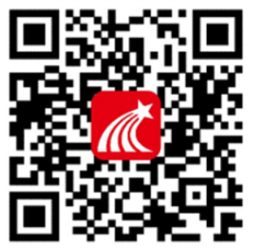

2.登录：下载后点击“我”进行登录，新用户请选择“新用户注册”，并根据提示完善个人信息，绑定手机号的老用户可直接用手机号登录。

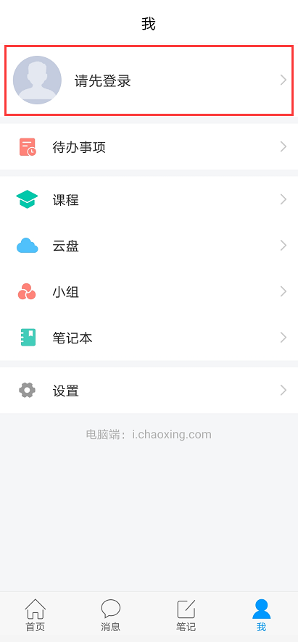 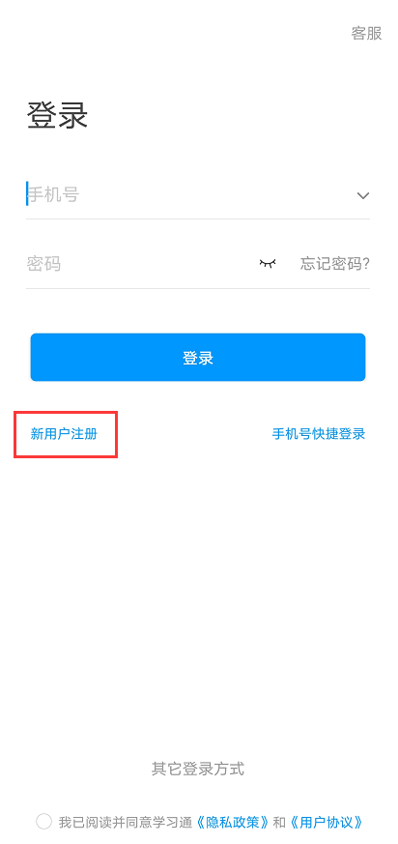

3.在【首页】右上角“**邀请码**”处输入“**wywmtsg**”进入福州外语外贸学院图书馆首页，在资源域中点击“**阅读打卡**”模块进入活动界面即可参与活动。

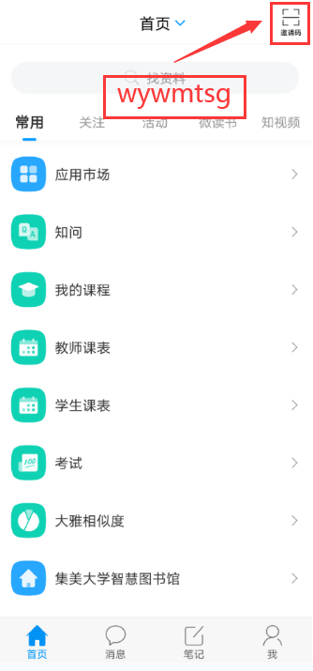 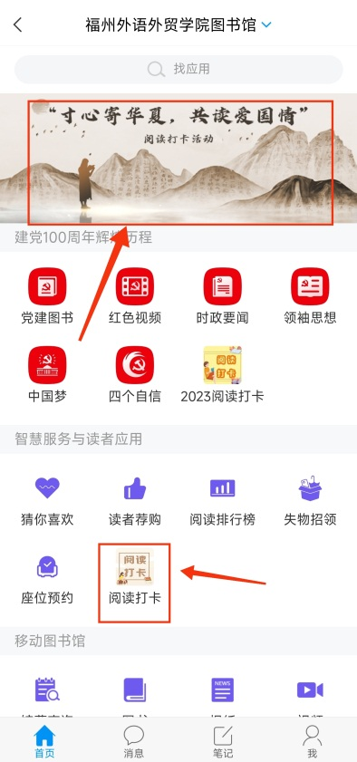 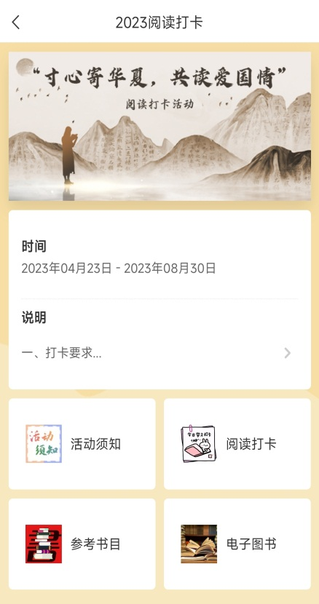

**（二）活动内容**

1.**每日打卡**：在活动界面的“每日打卡”模块中每天进行打卡签到，次日不得补签。打卡时需发布动态，含摘抄书中片段+30字及以上阅读心得感想（否则视为无效打卡，打卡内容不重复不赘述）。活动期间内需最终累计21天打卡；

2.**共读书目**：参与者可挑选任意公开发行的有关二十四节气的正规书籍，也可选择活动提供的参考书目，同时，从活动页面“电子图书”模块中也有部分参考书目的线上资源可供阅读。